Žvakutė

Ten, kur po pušelėm
Kauburėliai smėlio,
Uždegiau
Žvakelę
Aš ant kauburėlio.
Tie, kur čia miega,
Troško šviesti, degti.
Žiburiuok, žvakute!
Jiems žerėk per naktį.
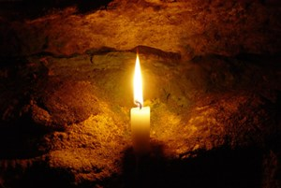
(A. Matutis)

